**경기도 안심식당 맵 서비스 요구분석서**

1. **개요**
   1. **시스템 개요**

코로나 바이러스가 빠르게 확산되며 지역사회에서도 산발적인 감염이 지속되고 있다. 사회적 거리 두기와 방역에 힘쓰고 있는 현황이지만 결코 방심하기에는 이른 상황이다. 이러한 상황 속에서 마음 편히 식당에서 식사를 하기에도 불안한 실정이다.

이러한 불안감을 해소하기 위해 주변에 안심하고 식사를 할 수 있는 안심 식당에 대한 정보를 제공함으로써 사용자는 안전한 식사장소와 검증된 음식 정보를 제공받아 안심하고 식사를 할 수 있으며, 식당의 입장에서는 홍보효과를 일으켜 손님들을 불러 모을 수 있다. 이러한 일석이조의 효과를 누리며 포스트 코로나 시대를 대비하는 프로그램을 개발하고자 한다.

* 1. **목표**

사용자의 요구사항을 파악하고 그것에 맞추어 안심식당의 정보를 효율적으로 전달할 수 있는 프로그램을 개발한다.

* 안심식당에 고유번호를 부여하고 정확한 주소(시도명, 시군구명, 사업장명, 도로명 주소 등) 와 업종 명, 전화번호, 업종상세명 등의 정보를 제공한다.
* 사용자가 맵 조회를 통하여 안심식당의 정확한 위치를 알 수 있게 하고, 그 장소로 안내한다.
* 서버를 구축하고 데이터베이스에 안심식당에 대한 정보를 저장하여 안심식당의 데이터를 관리한다.
* 코로나 상황에 대응할 수 있는 프로그램의 구축을 목표로 한다.
* 사용자의 피드백을 받으며 적극 수용하여 업데이트 한다.

**2.기능적 목표**

* 1. **소단위 명세서**

프로세스 번호: 1.0

프로세스 이름: 식당 정보제공

설명: 식당 관련된 정보를 제공

print 식당 이름, 주소, 전화번호 등;

프로세스 번호: 2.0

프로세스 이름: 식당 위치 맵 제공

설명: 식당의 위치를 맵에 마커로 표시

print 식당 맵;

**2.2 자료 흐름도**

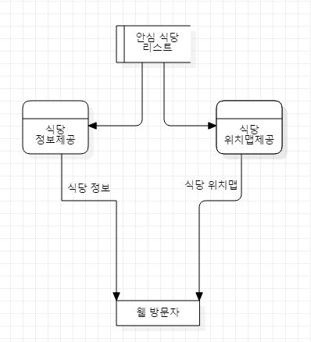

**2.3사용 사례 다이어그램**

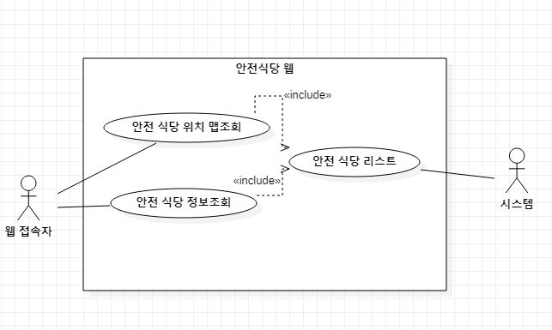

**액터 명세**

코로나 안전 식당 웹에는 ‘웹 접속자’와 ‘시스템’의 두 액터를 가지고 있음.

|  |  |
| --- | --- |
| 액터 | 설명 |
| 웹 접속자 | 웹에 접속하여 안전 식당의 위치 맵을 검색하고 정보에 대해 조회를 함. |
| 시스템 | 맵api를 이용하여 데이터를 항상 업데이트를 함. |

**사용 사례 명세**

코로나 안전 식당 웹에는 ‘식당 정보제공’와 ‘식당 위치 맵 제공’의 사용 사례를 가지고 있으며 사용 사례에 대한 명세는 아래의 표에서 확인할 수 있다.

|  |  |
| --- | --- |
| 사용 케이스 | 설명 |
| 식당 정보제공 | 웹에 접속하여 안전 식당의 정보에 대해 조회를 함. |
| 식당 위치 맵 제공 | 해당되는 식당들의 지도상 위치를 실시간으로 표시를 함. |

**3. 기타 요구 및 제약 사항**

기타 요구 및 제약사항, 즉 비기능적 요구는 다음과 같은 <표1>과 같이 분류되었음을 명세

<표1>

|  |  |  |
| --- | --- | --- |
| 분류 | 요구/제약 | 대안 |
| 성능 | 1. 페이지 처리 속도 2. 페이지에서 처리되는 데이터 | 1. 평균적인 웹사이트와 유사한 6초 이내 2. API를 통한 데이터 호출 |
| 하드웨어 | 1. 서버운용목적 하드웨어 2. 서버 가동시간 | 1. 개인 노트북을 통한 서버 운용 2. 작업기간 및 과제평가 기간 |
| 예외조건  및 이의 | 1. 검색 지역이 경기도 이외의 지역일  경우 2. 정보검색과정에서 오타가 발생할 경우 | 각각의 오류에 대해서 텍스트 형식의 오류 알림 제공 |
| 사용자  인터페이스 | 1. 사용자 인터페이스 방법 2. 페이지의 언어설정 3. 사용자의 오류에 대한 매뉴얼  제공방안 | 1. 클릭 및 타이핑 2. 한글 및 영문 3. 텍스트 형식 안내 |
| 자원 및 인력  제약 조건 | 1. 프레임워크 및 개발 언어 2. 데이터 관리 | 1. 프레임워크로 Django사용   개발 언어는 HTML, CSS, JavaScript, Python   1. API 호출을 통한 데이터 운용방식 채택 |

1. **동적 모델링 및 정적 모델링**

**동적 모델링**

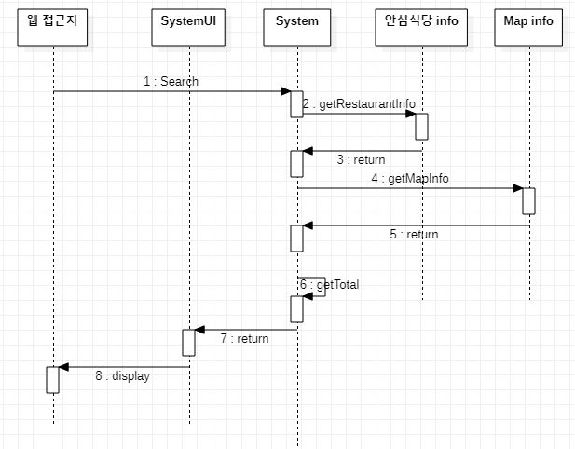

**정적 모델링**

